|  |  |
| --- | --- |
|  |  |

**ПЛАН ЗАСТРОЙКИ**

**по компетенции «Туризм» СПО**

**Регионального этапа Чемпионата по профессиональному мастерству «Профессионалы»**

***___*Пенза, 2025*___***

2025 г.

Актуальный план застройки для проведения чемпионата выполнен в соответствии с принятыми в компетенции условными обозначениями с применением компьютерных программ и с учетом наименований инфраструктурного листа.

План застройки имеет планировку, утвержденную главным экспертом площадки.

Конкурсная площадка компетенции Туризм состоит из следующих секций:

1) Рабочая зона конкурсанта и Брифинг-зона. Предназначена для выполнения конкурных заданий по модулям и для проведения презентаций результатов работы конкурсантов над модулями конкурсного задания, а также оценки экспертами выступлений участников.

2) Комната экспертов. Используется для работы экспертов при подготовке к оценке, в том числе обучения экспертов, совещаний экспертных групп, а также для итоговых совещаний и подведения результатов работы экспертного жюри.

3) Комната участников. Предназначена для проведения первичных инструктажей, собраний, а также как комната ожидания выхода на переговоры с Заказчиком при выполнении модуля Б

4) Комната главного эксперта. Предназначена для работы главного эксперта, в том числе внесения оценок, распечатки оценочных листов и протоколов.

5) Команда переговоров. Предназначена для проведения переговоров с Заказчиком, выявления потребностей, а также работы с возражениями и презентацией турпродукта.

При составлении плана застройки учитывались требования инструкции по охране труда. Все комнаты находятся в одном крыле, рядом друг с другом. Каждая комната находится в отдельном помещении.

|  |
| --- |
| **Конкурсная площадка** |

**Рабочая зона конкурсанта и Брифинг-зона**

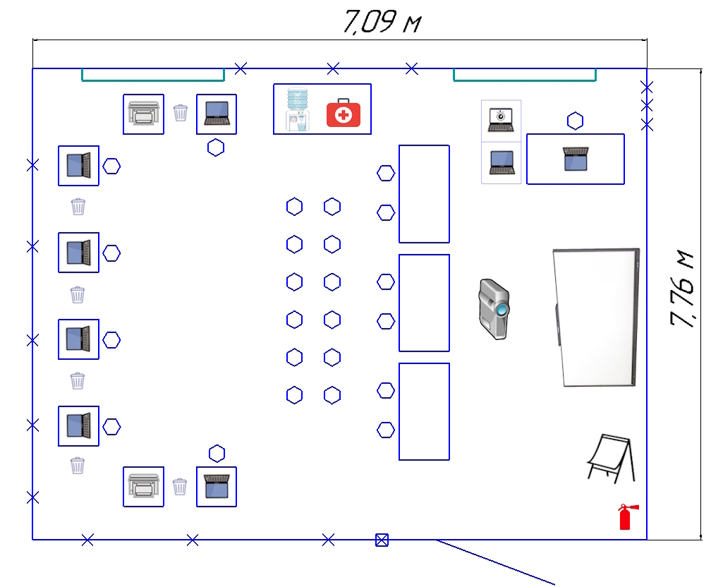

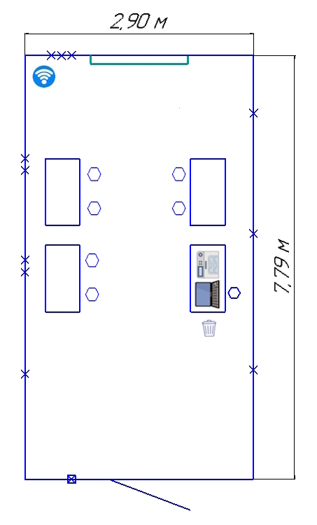

|  |
| --- |
| **Комната главного эксперта** |

|  |
| --- |
| **Комната участников** |

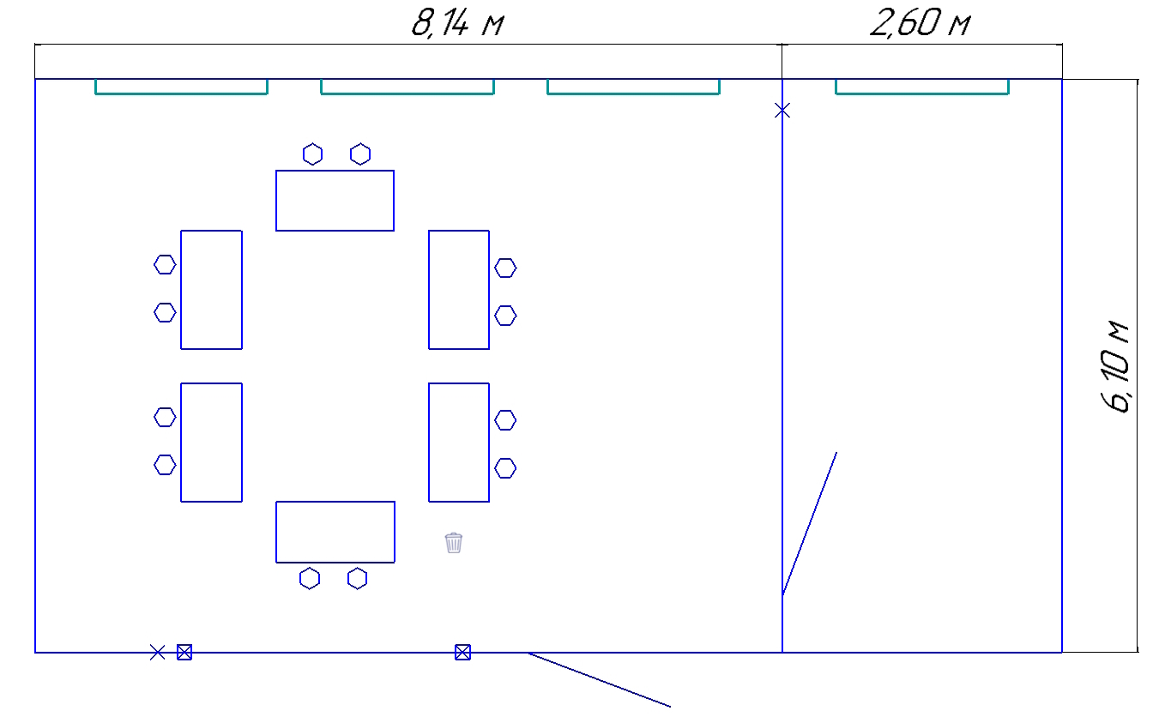

|  |
| --- |
| **Комната экспертов** |

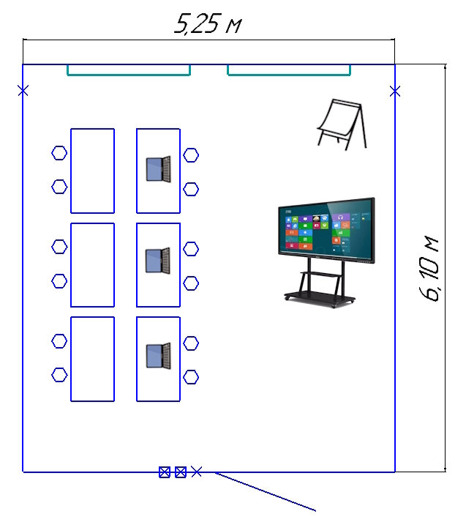

|  |
| --- |
| **Комната переговоров** |

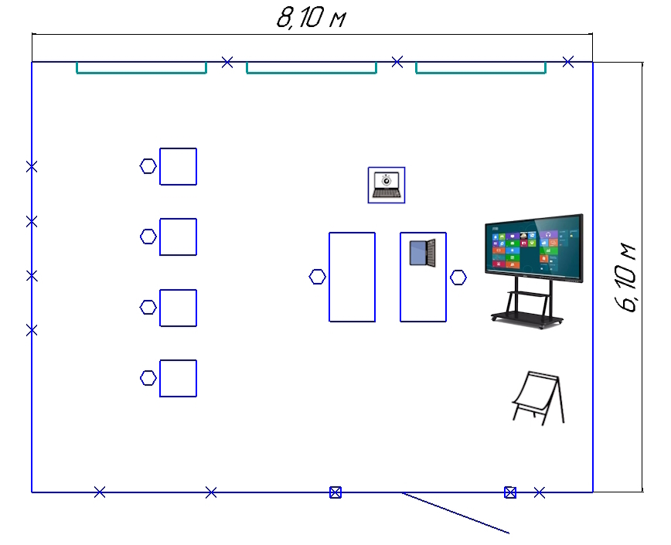

**Условные обозначения**

|  |  |  |  |  |  |
| --- | --- | --- | --- | --- | --- |
|  | Окна |  | Розетка |  | Выключатель |
|  | МФУ Цвет |  | Принтер |  | Роутер |
|  | Ноутбук |  | Магнитно-маркерный флипчарт |  | Кулер |
|  | Аптечка |  | Мусорная корзина |  | Огнетушитель |
|  | Ноутбук с таймером |  | Интерактивная панель |  | Подставка под ноутбук |
|  | Двухместный стол |  | Одноместный стол |  | Стул |
|  | Проектор |  | Интерактивная доска |  | Дверь |